|  |
| --- |
|  |
| **Конспект занятия по нравственно-патриотическому воспитанию в старшей группе «Как жили в Древней Руси».** |
|  |
| Воспитатель: Зайцева.И.В, |

|  |
| --- |
|  |

МБДОУ № 5 д/с « Сказка».

**Интеграция образовательных областей**: «Игровая», «Социализация», «Коммуникация», «Чтение художественной литературы», «Познание».  
Задачи и цели:  
- Воспитывать интерес к истории семейных традиций.  
- Заинтересовать детей происхождением своего собственного имени.  
- Формирование первоначальных патриотических чувств.  
- Развивать, внимание, мышление, умение анализировать, обобщать,  
делать выводы.  
- Запомнить новые слова и понятия.  
Предшествующая работа:  
- Рассматривание иллюстраций по теме НОД.  
-Рассматривание предметов старины.  
  
Материалы к занятию:  
Иллюстрации по теме НОД, презентация «Быт в Древней Руси»,кукла в русском народном костюме, кроватка для куклы, русский народный костюм детский, музыкальное сопровождение, коробочка для сюрприза, яблоко.

**Ход занятия**

Воспитатель: Ребята ,давайте встанем в круг .  
(Воспитатель задает вопрос). Ребята в какой мы стране живем? Как она называется?  
ответы детей: В России.  
Воспитатель: Правильно мы живем в России. Наша страна очень большая.  
А как называлась наша земля много-много лет назад?  
ответы детей: Русь.  
Воспитатель: Молодцы! А мы с вами совершим маленькое путешествие в прошлое к нашим предкам.  
Раздается плач ребенка.  
Воспитатель: Ребята, кто-то плачет! Давайте посмотрим, плачь доносится из спальни.(Воспитатель берет несколько детей ,заходит в спальню и выносят кроватку с малышом.)  
(Воспитатель берет куклу в руки).Дети, посмотрите, вот кто у нас плачет . Это кукла-малыш, она совсем маленькая, поэтому и плачет. Она хочет с вами познакомиться.  
- С давних времен, когда ребенок рождается, родители ему придумывают имя. Вот этому ребеночку родители дали старинное русское имя Любава. Пока ребеночек маленький, его все будут называть ласково Любавушкой. Мы растем и имя наше растет. А вы знаете, как вырастет ваше имя? Как вас будут называть, когда вы станете большими? Ответы детей. (Катя-Екатерина, Дима-Дмитрий и т. д.)  
Молодцы. Вот мы и познакомились с Любавушкой и назвали ей свои имена. А вы знаете, что обозначает имя Любава?  
Любава- Это имя обозначает –красавица.  
Воспитатель: Любавушка приглашает нас в свой дом.

СЛАЙД 1:ИЗБА  
(На м/м картинка русской избы.)

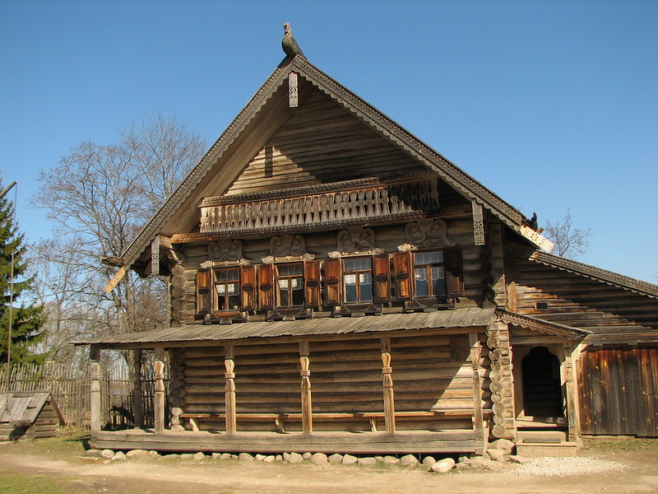

Воспитатель: Ребята, посмотрите какой дом у Любавы. Называется этот дом «Изба».  
Как он выглядит и из чего сделан?  
Ответы детей:дом сделан из дерева...  
Воспитатель: На первый взгляд изба - самая обыкновенная постройка. Крестьянин, строя свое жилище, старался сделать его прочным, теплым, удобным для жизни. Однако в устройстве избы нельзя не увидеть свойственную русскому народу потребность в красоте.  
Избы были очень красивыми. Как и дом Любавушки.  
Дети, посмотрите, в доме Любавы есть интересные вещи, что же это?

СЛАЙД 2-Прялка

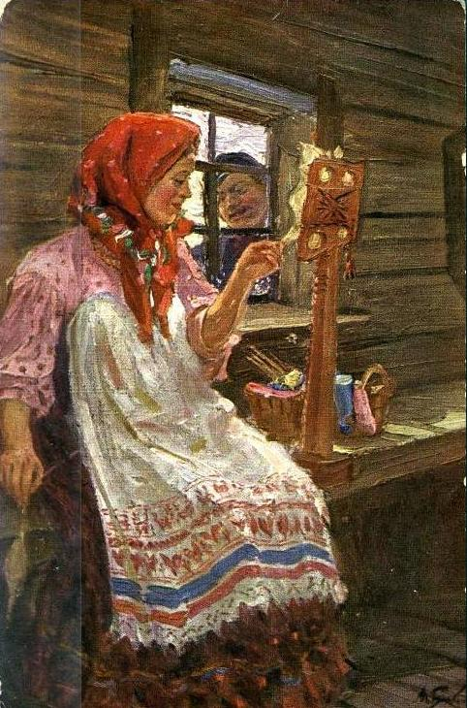

Воспитатель :  
В низенькой светелке  
Огонек горит,  
Молодая пряха  
Под окном сидит.  
Молода, красива,  
Карие глаза,  
По плечам развита  
Русая коса.  
  
Русая головка,  
Думы без конца...  
Ты о чем мечтаешь,  
Девица-краса?  
  
Прялка — предмет народного быта, орудие труда, на котором пряли нитки.  
Воспитатель: Давайте назовем вместе –прялка.Для чего нужна прялка.  
Ответы детей: чтобы прясти нити.  
Воспитатель : Мы с вами немного поработали, а теперь давайте отдохнем.  
**Пальчиковая гимнастика:**  
Пряли-пряли вечерком (ладошки трутся друг об друга)  
Ниточки тянули (гладим пальчики)  
Маме будет сарафан (сжимать-разжимать кулачки)   
Бабушкам платочки.(«змейка» пальчиками)  
Дедушка — в жилете, (ручки в «замок»)  
Братишка — в берете, («змейка» пальчиками)  
Ну а я– в кафтане.(дети показывают на себя)  
Воспитатель : Я вам загадаю загадки ,а вы отгадаете ,что за предметы есть в избе.  
**Загадки**:  
1)Есть у бабушки-старушки   
Очень маленький секрет:   
Платья, книжки и игрушки,  
Занавески, погремушки,  
Кукол и велосипед –   
Всё она упрямо прячет,   
Чтоб не смог добраться внук.   
Есть у бабушки на даче   
Ветхий старенький…   
(Сундук)  
  
2) Не конь игривый, а доска,  
Но в самый раз для седока.  
(Лавочка)  
3)Один вход и три выхода  
(Рубаха)  
Воспитатель:А теперь давайте посмотрим ,что есть у Любавушки в избе.  
СЛАЙД 3-Сундук ,лавка ,рубаха.

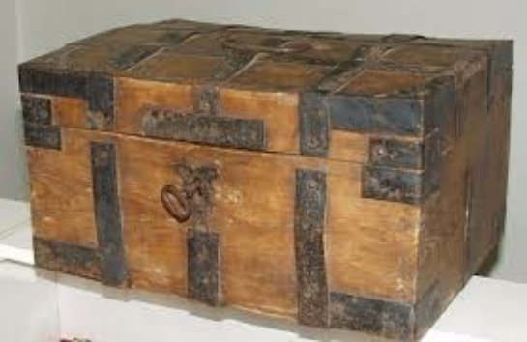

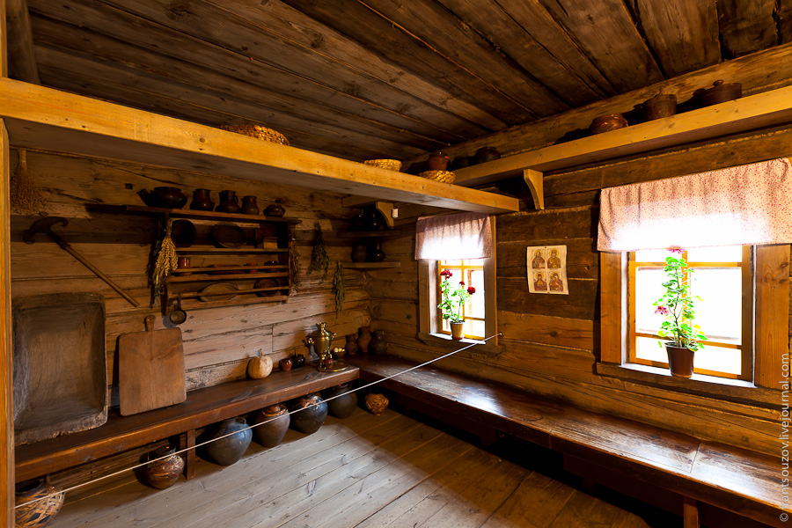

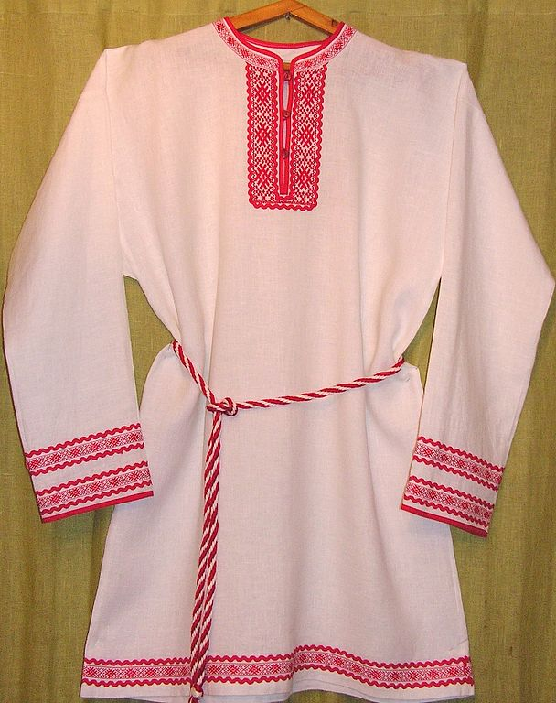

Воспитатель: Молодцы,правильно отгадали!Мы с вами встанем вкруг и немного отдохнем.  
Физкультминутка:  
Мы листики осенние,  
На ветках мы сидим. (присесть)   
Дунул ветер — полетели,   
Мы летели, мы летели (легкий бег по кругу)  
И на землю тихо сели. (присесть)  
Ветер снова набежал   
И листочки все поднял. (легкий бег по кругу)   
Закружились, полетели   
И на землю тихо сели. (присесть)  
Воспитатель: Ребята,а вы знаете как одевались на Руси? Какую одежду носили?  
Давайте посмотрим.  
СЛАЙД 4 :Одежда простолюдинов

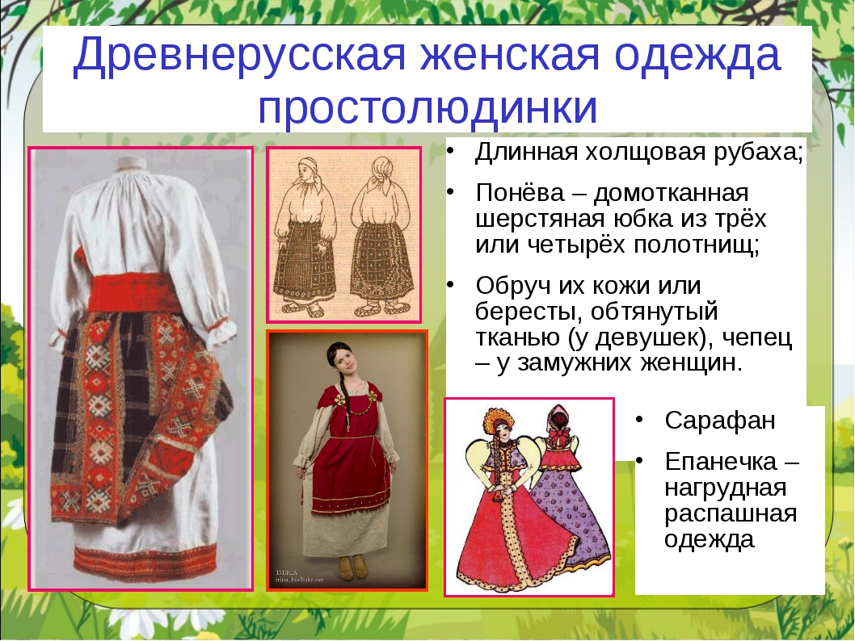

Воспитатель : Рубаха ,сарафан,лапти.  
Воспитатель: Давайте ,с вами подойдем поближе и рассмотрим костюм нашей Любавушки. (Дети подходят к стойке с детским русским костюмом и рассказывают сами ,  
как он выглядит ,какого цвета, есть ли вышивка, тесьма.

СЛАЙД 5:Костюм.

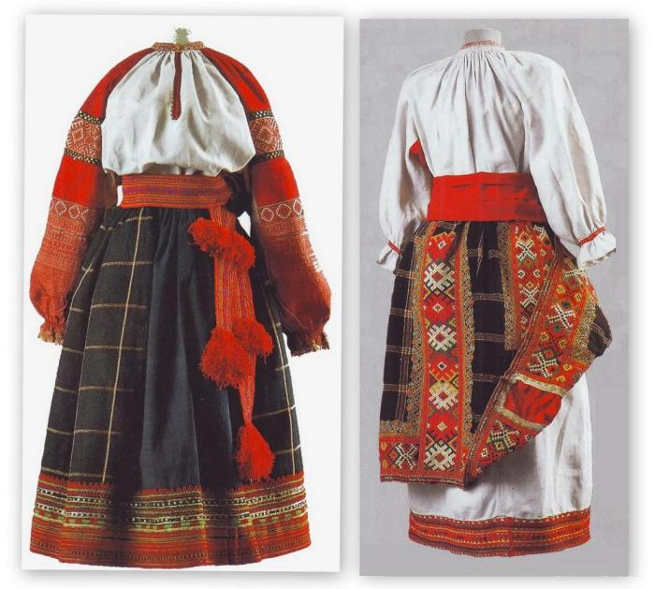

Воспитатель: Ребята, посмотрите как выглядела рубаха на Руси. Какая интересная вышивка. Раньше одежду шили и украшали сами, своими руками. Собирались вечером девицы ,песни пели и рукоделием занимались.  
Воспитатель: Нам, Любавушка приготовила сюрприз. (воспитатель приносит коробочку и просит ребят помочь открыть). В коробке лежит яблоко и маленькое письмо. Ребята, как вы думаете зачем нам яблоко.   
Ответы детей: Чтобы поиграть.  
Воспитатель: А в коробке есть послание,давайте прочитаем.  
Яблочко золотое, яблочко наливное  
По рукам катилось и остановилось  
Быстро с яблоком беги, и дружка себе найди!  
Воспитатель: Правильно.Давайте поиграем .Встанем в круг.(воспитатель объясняет правила игры)  
  
**Хороводная игра «Яблочко»**  
Ход: дети стоят в кругу, говорят слова и передают яблоко друг другу. На ком закончатся слова, то и бежит внутри круга. Ищет себе дружка, кладет яблочко возле ног. После этого дети встают спиной друг к другу, и бегут по кругу в разные стороны. Кто первый прибежит, с того и начинается игра.  
Яблочко золотое, яблочко наливное  
По рукам катилось и остановилось  
Быстро с яблоком беги, и дружка себе найди!

Воспитатель: Молодцы, дружно поиграли.  
(дети сели полукругом на стульчики)  
Воспитатель :Любавушка очень устала и хочет отдохнуть. Куда мы с вами ее положим спать .  
Дети: В кроватку.

СЛАЙД 6:Колыбель  
(На м/м появляется изображение колыбельки.)

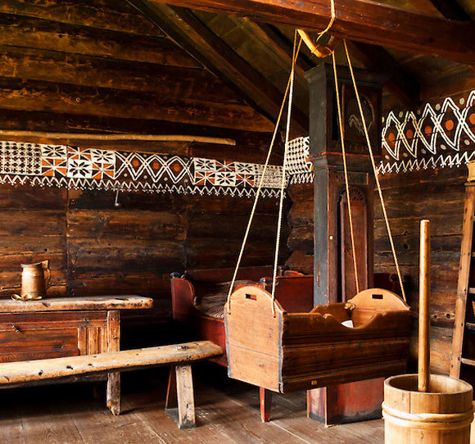

Воспитатель: В старину кроватка называлась колыбелькой. Вот и у нас есть колыбелька для Любавушки. Раньше ,чтобы ребенок уснул мамочки пели колыбельную своим деткам.  
(Музыка колыбельная старинная). Елена Фролова "Летел голубь".  
Воспитатель: Ну, вот и все, наша Любава уснула.   
**Итог работы**:  
- Что вам на занятии понравилось?  
- Что нового вы узнали сегодня?  
- Сегодня, ребята, вы хорошо позанимались. Теперь вы знаете какое значение в старину придавали имени ребенка. Вы были очень внимательными, хорошо мне помогали, я вами очень рада что вам понравилось!!!